1ste snede deel 1

1ste snede deel 2

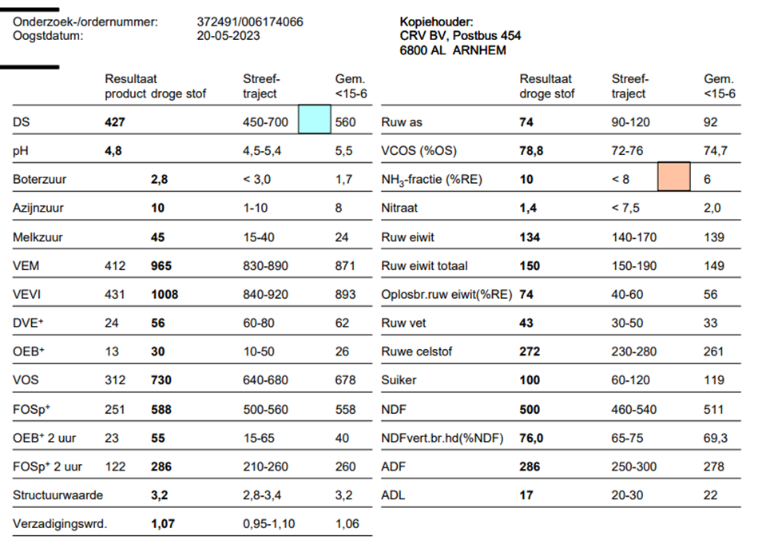

2de snede

3de snede

4de snede

5de snede  
